Tillsynsbegäran – information om höga naturvärden och fridlysta arter i avverkningsanmälan A 35969-2025 i Vindelns kommun

Detta dokument behandlar höga naturvärden i avverkningsanmälan A 35969-2025 i Vindelns kommun. Denna avverkningsanmälan inkom 2025-07-25 09:46:01 och omfattar 9,6 ha.

Vi begär härmed att Skogsstyrelsen fattar beslut enligt miljöbalken som säkerställer att skogens höga naturvärden bevaras samt säkerställer att EU-lagstiftning efterlevs och att artskyddsbrott förhindras. Vi önskar även ta del av de ställningstaganden och beslut som myndigheterna meddelar till följd av aktuell avverkningsanmälan och föreningens inlaga (se 34 § förvaltningslagen).

Nedan beskrivs fynd av naturvårdsarter och fridlysta arter som gjorts i det avverkningsanmälda området. I BILAGA 1 finns artfakta om fridlysta arter.

# Naturvårdsarter

I avverkningsanmälan har följande 16 naturvårdsarter hittats: fläckporing (VU), gräddporing (VU), laxporing (VU), smalfotad taggsvamp (VU), blågrå svartspik (NT), dvärgbägarlav (NT), garnlav (NT), gränsticka (NT), nordtagging (NT), talltita (NT, §4), tretåig hackspett (NT, §4), vaddporing (NT), dropptaggsvamp (S), rävticka (S), stuplav (S) och vedticka (S). Av dessa är 12 rödlistade. För rödlistade arter har rödlistekategorin angivits inom parentes. Arter som är signalarter enligt Skogsstyrelsen har markerats med (S). För fridlysta arter anges även paragrafen i Artskyddsförordningen som arten är fridlyst enligt.

De påträffade naturvårdsarterna är ett tydligt kvitto på att detta rör sig om en skog med höga naturvärden. I Figur 1 visas en karta över det avverkningsanmälda området, där samtliga fyndplatser för naturvårdsarter som finns registrerade på Artportalen har markerats.

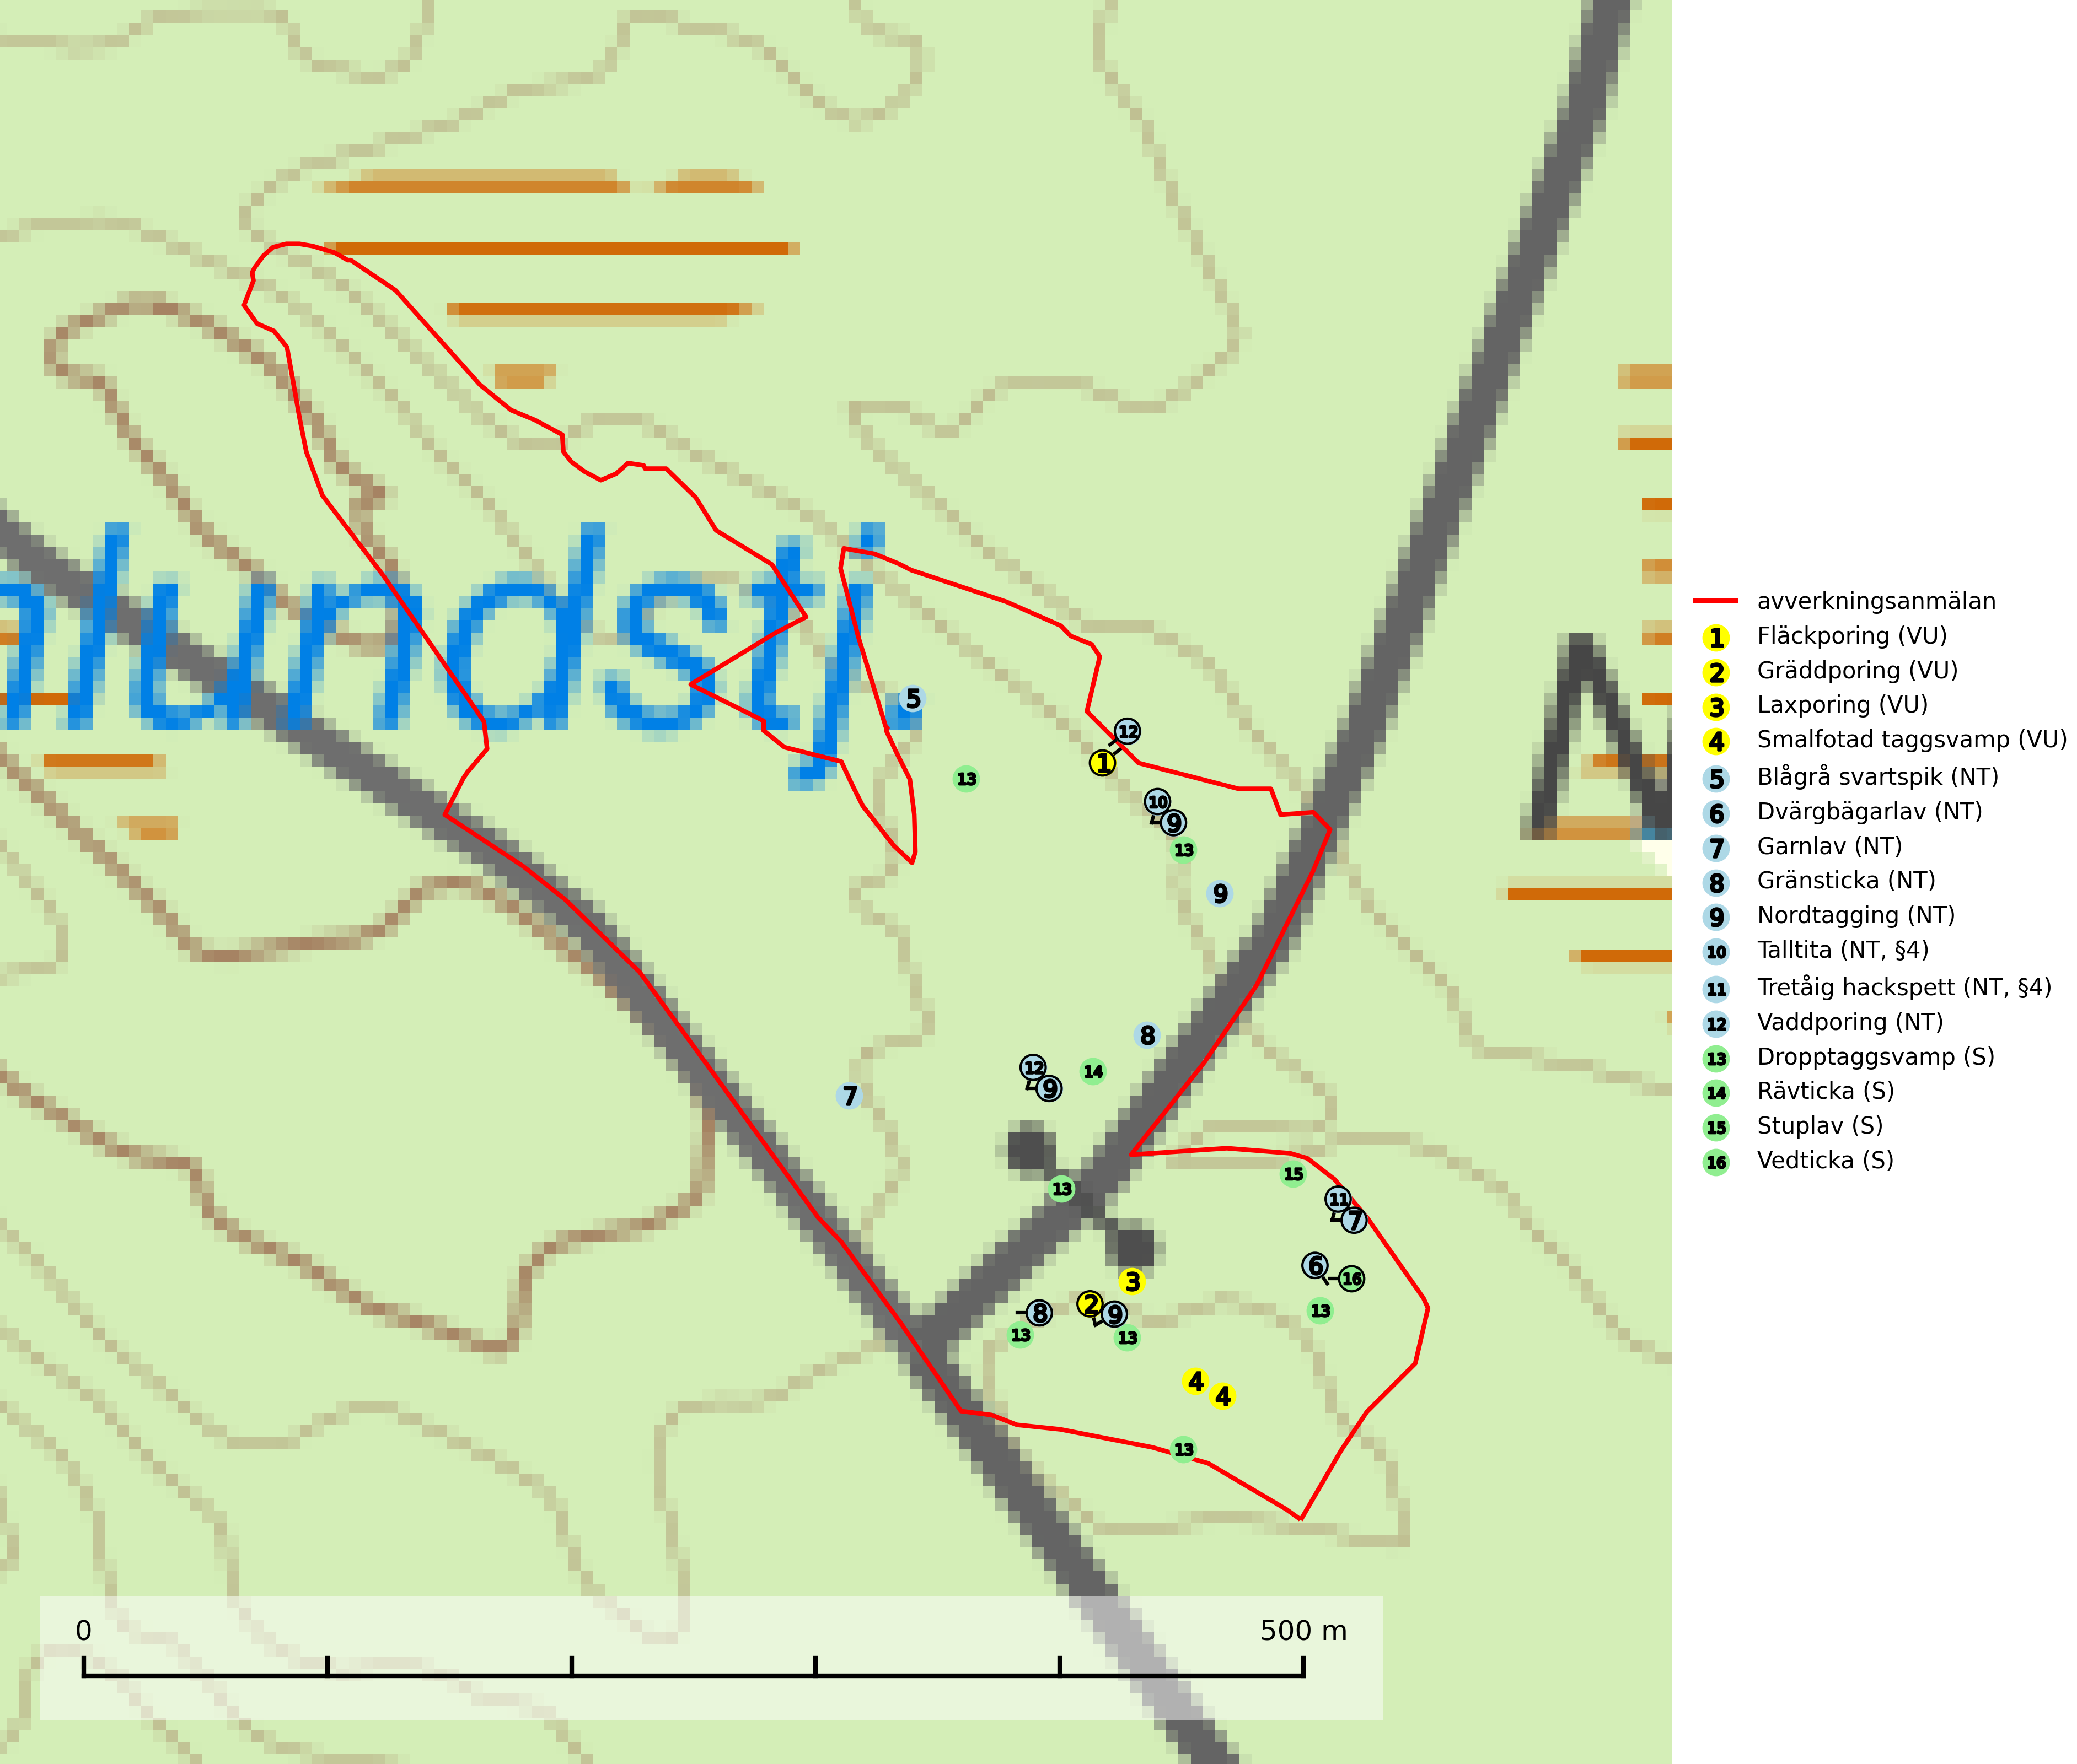

Figur 1. Fyndplatser för naturvårdsarter i det avverkningsanmälda området (röd linje). Markörer utan svart kant är placerade på fyndplatsen. Markörer med svart kant är placerade vid sidan av fyndplatsen och har ett svart streck som visar fyndplatsens exakta position. Kartans mittpunktskoordinat är N 7152908, E 743055 i SWEREF 99 TM.

**Blågrå svartspik (NT)** växer på torr, hård ved av gamla, solbelysta torrakor, högstubbar av tall och grova döda grenar på levande tallar i öppna bestånd av naturskogskaraktär. Nästan alltid rör det sig om tjärrika torrträd och högstubbar (töreved, keloträd) som kan vara en bra bit över hundra år, i vissa fall sannolikt hundratals år gamla. Skogsbruk är idag det allvarligaste hotet. Ett långsiktigt hot är att nybildningen av gamla torrakor och högstubbar är en långsam process vilken ofta är beroende av skogsbrand. Nytt substrat bildas numera sannolikt nästan inte alls då antalet naturliga skogsbränder har minskat drastiskt på grund av effektivare brandbekämpning. Döda träd som lämnas efter avverkning är inte lämpliga för arten, eftersom dessa träd inte varit utsatta för skogsbrand och bildat tjärrik ved. Skogsbruksåtgärder på eller i närheten av växtplatserna bör undvikas. Naturskogsartade skogar med förekomst av arten indikerar höga biologiska värden och bör bevaras. Blågrå svartspik har en mycket begränsad utbredning utanför de nordiska länderna varför dessa länder har ett speciellt ansvar för arten (SLU Artdatabanken, 2024).

**Dvärgbägarlav (NT)** förekommer över hela Sverige på gammal hård ved, huvudsakligen på tall men i södra Sverige även på ek. Veden utgörs framförallt av grova stubbar, lågor och grenar. Substratet har blivit sällsyntare och nybildning av substrat sker bara i begränsad omfattning. Arten hotas av att grova lågor blir allt sällsyntare i dagens kulturskogar samt att nybildningen av lämpliga substrat går mycket långsamt. En riklig tillgång på gamla tall- eller eklågor måste säkerställas på artens lokaler (SLU Artdatabanken, 2024; Nitare & Skogsstyrelsen, 2019).

**Fläckporing (VU)** är en mycket bra signalart som visar på tallnaturskogar med höga naturvärden. Den är placerad högst upp i Skogsstyrelsens värdepyramid för bedömning av skog med höga naturvärden och indikerar områden som är mer eller mindre opåverkade av skogsbruk och där det funnits en kontinuitet av tallågor i olika nedbrytningsstadier. För att på lång sikt bibehålla livskraftiga populationer i ett område behövs troligen större skyddade områden som tillåter att man upprätthåller en naturlig branddynamik (SLU Artdatabanken, 2024; Nitare & Skogsstyrelsen, 2019).

**Garnlav (NT)** är en utpräglad barrskogsart som ibland kan drapera träden i norrländska grannaturskogar med hög luftfuktighet. Den förekommer även i talldominerade bestånd där den, förutom i trädens grenverk, påträffas hängande över ojämnheter i tallbarken. Arten har minskat starkt i södra och mellersta Sverige och den minskar även i sitt nordliga utbredningsområde. Orsaken till tillbakagången beror främst på slutavverkningar av naturskogsartade skogar. Bestånd med riklig förekomst bör regelmässigt sparas. Garnlav är värdväxt för den mycket sällsynta och akut hotade fjärilen barrskogslavfly (CR) som hör hemma i boreala barrskogar med riklig förekomst av värdväxten. Tidigare kunde arten konstateras årligen på flera platser vid Dala-Floda i Dalarna innan lokalerna kalavverkades. Senaste fyndet i landet av barrskogslavfly är från år 2000 då den påträffades vid Högberget i Sollefteå kommun (SLU Artdatabanken, 2024).

**Gräddporing (VU)** växer nästan enbart i urskogsartad barrskog på gamla, kraftigt murkna, grova och mossbelupna tallågor i något fuktiga och skuggiga lägen. Arten är placerad högst upp i Skogsstyrelsens värdepyramid för bedömning av skog med höga naturvärden och indikerar gamla och relativt orörda tallnaturskogar med höga naturvärden där det under låg tid kontinuerligt funnits inslag av grova tallågor. För att på sikt hejda artens vikande trend behöver merparten av gräddporingens nu kända växtplatser undantas från skogsbruk (SLU Artdatabanken, 2024; Nitare & Skogsstyrelsen, 2019).

**Gränsticka (NT)** är en mycket bra signalart inom hela sitt utbredningsområde. Den är huvudsakligen knuten till restbestånd av barrnaturskog och förekommer med ett tydligt optimum i orörda eller måttligt påverkade gamla granskogar där det föreligger långvarig kontinuitet av grov död ved. Lokaler som hyser arten, speciellt i mellersta och södra Sverige, bör undantas från skogsbruk (SLU Artdatabanken, 2024; Nitare & Skogsstyrelsen, 2019).

**Laxporing (VU)** är knuten till naturskog med stor mängd död ved och kontinuitet på grova lågor. För att klara arten på sikt behövs att ytterligare områden med gammal skog undantas från skogsbruk (SLU Artdatabanken, 2024; Nitare & Skogsstyrelsen, 2019).

**Nordtagging (NT)** växer främst på tallågor av grövre dimensioner och påträffas huvudsakligen i äldre skog som inte kalavverkats. Nordtaggingen missgynnas av att områden med äldre tallskog har minskat starkt. Bekämpning av skogsbränder, samtidigt som skogsbruket omvandlar naturligt glesa tallbestånd till likartade och betydligt tätare bestånd, har missgynnat arten. Bristen på gamla tallågor utgör på sikt ett allvarligt hot och återskapandet av lämpliga biotoper tar mycket lång tid. Områden med olikåldriga bestånd av tall och med stort inslag av äldre träd bör undantas från skoglig produktion (SLU Artdatabanken, 2024).

**Smalfotad taggsvamp (VU)**, rödlistad som sårbar, växer på marken under lågor eller fallna stubbar i brandpräglad torr tallskog med lång kontinuitet. Arten är starkt associerad till kolad ved från tallar som sannolikt varit med om flera historiska skogsbränder. Detta är en process som kan ta många hundra år och det tar således mycket lång tid att återskapa lämpliga substrat. Smalfotad taggsvamp är placerad i toppen av Skogsstyrelsens värdepyramid för bedömning av skog med höga naturvärden samt globalt rödlistad som sårbar (VU) vilket innebär att Sverige har ett internationellt ansvar för arten (IUCN Redlist, 2024; Nitare & Skogsstyrelsen, 2019; SLU Artdatabanken, 2024).

**Stuplav** är en mycket bra signalart i hela sitt utbredningsområde och förekommer nästan enbart i skogsmiljöer med höga naturvärden. Den indikerar långvarig förekomst av gamla lövträd och miljöer med konstant hög luftfuktighet. I skogar med suboceaniskt klimat finns det en mycket sällsynt parasit, njurlavsknapp *Pletocarpon nephromeum* (EN), som växer på stuplav (SLU Artdatabanken, 2024; Nitare & Skogsstyrelsen, 2019).

**Vaddporing (NT)** är en brunrötande vednedbrytare som hittas på undersidan av liggande murken tallved i olika former. Substratet utgörs framför allt av den typ av hård, kådimpregnerad och ofta kolad tallved som skapas i brandpräglad skog. Vedtypen nybildas i mycket liten omfattning och det är sannolikt att arten upplever en utdöendeskuld. För att garantera artens fortlevnad bör man både säkra att artens växtplatser hålls intakta samt att långsiktigt säkerställa att ny ved tillkommer, allra helst i omedelbar anslutning till artens växtplatser. Skoglig gallring och annat uttag av virke innebär ett hot mot arten (SLU Artdatabanken, 2024).

# Fridlysta arter

Följande fridlysta arter har sina livsmiljöer och växtplatser i den avverkningsanmälda skogen: talltita (NT, §4) och tretåig hackspett (NT, §4).

Observera att medlemsländerna är skyldiga att agera i enlighet med EU:s fågeldirektiv där det uttryckligen står att direktivet gäller för fåglar samt för deras ägg, bon och **livsmiljöer** (artikel 1). Vidare att de åtgärder som vidtas inte får leda till en försämring av den nuvarande situationen beträffande bevarandet av de fågelarter som avses i artikel 1 (artikel 13). Fågeldirektivet är styrande för tillsynsansvariga myndigheters ärendehantering, ställningstaganden och beslutsfattande.

**Talltita (NT, §4)**, rödlistad som nära hotad och prioriterad art i Skogsvårdslagen har häckningsrevir i anmälan. Arten har minskat kraftigt de senaste 30 åren och minskningstakten innevarande 10-årsperiod beräknas till 20 (10–30) %. Talltitan är synnerligen trogen sitt cirka 15 hektar stora revir och är beroende av flerskiktade olikåldriga skogar för att kunna föda upp sina ungar. Talltitan försvinner om dess livsmiljö kalavverkas (Eggers & Low (2014); Ekman (1979); Griesser et al (2007); Klein (2020); Siffczyk et al (2003); SLU Artdatabanken (2021).

**Tretåig hackspett (NT, §4)** är rödlistad som nära hotad och ingår i bilaga 1 i EU:s fågeldirektiv. Tretåig hackspett är för sin överlevnad beroende av kontinuerlig tillförsel av äldre döende och död ved, som sker genom naturliga självgallringsprocesser i äldre grannaturskogar och barrblandade naturskogar. Om en skog genom skogsbruk gallras eller glesas ur så upphör och uteblir i stort sett den naturliga självgallringsprocessen för mycket lång tid framöver vilket omöjliggör upprätthållandet av den kontinuerliga ekologiska funktionen i ett område. Det finns studier som visar att naturskogens självgallringsprocess som den tretåiga hackspetten är beroende av, inte kan ersättas med efterlämnad hänsyn i skogsbruket (Imbeau & Desrochers, 2002). Storleken på häckningsreviret varierar med skogstypen, förekomsten av död ved och graden av fragmentering, men är i allmänhet i storleksordningen 25–100 hektar. Vintertid krävs ofta betydligt större områden och det finns studier som antyder att arten behöver minst 100 hektar äldre skog. I områden med låg bonitet kan det behövas över 200 hektar lämpligt habitat för att ett par ska kunna reproducera sig. Områden med dokumenterad permanent förekomst i naturskogsmiljöer har vanligen så stora naturvärden att skogsbruk är olämpligt (Skogsstyrelsen, 2016).

I BILAGA 1 finns mer detaljerad information om ekologi samt krav på livsmiljö hos fridlysta arter.

BILAGA 1 – Fridlysta arter

# Talltita – ekologi samt krav på livsmiljön

Talltita är rödlistad som NT, fridlyst och prioriterad art i Skogsvårdslagen. Den omfattas av EU:s fågeldirektiv. Arten har minskat kraftigt de senaste 30 åren och minskningstakten innevarande 10-årsperiod beräknas till 20 (10–30) % (SLU Artdatabanken, 2022).

Talltita föredrar större sammanhängande barrskogar, och finns såväl i tallskog som granskog och i lövblandad barrskog. Skogens struktur är viktig och ska helst vara flerskiktad med riklig underväxt av mindre granar, björk och andra lövträd och buskar. Tillgång på murknande högstubbar är särskilt viktig, eftersom talltitan helst själv hackar ut sitt bohål (SLU Artdatabanken, 2022).

Det finns flera studier som visar att talltita är känslig för gallring och inte överlever när dess livsmiljö kalavverkas (Eggers and Low, 2014; Griesser et al., 2007; Klein, 2020). Talltitans revir är förhållandevis stora, 10–20 hektar och arten missgynnas när skogen fragmenteras. Kalavverkning av större delar av reviret innebär att det överges (Artdatabanken, 2021).

Talltitan är synnerligen trogen sitt revir så länge paret lever och biotopen förblir intakt. Paret stannar i sitt revir året om. En förlust av ett revir har därför en stor inverkan på den lokala populationen och trakthyggesbruket anses vara orsak till den svenska populationens kraftiga minskning. Talltiteparets revirtrohet innebär att närhelst under året man observerar en adult talltita så ingår denna plats i reviret (Siffczyk et al., 2003; Ekman, 1979).

## Referenser – talltita

Eggers, S., Low, M., 2014. *Differential demographic responses of sympatric Parids to vegetation management in boreal forest.* For. Ecol. Manage. 319, 169–175.

Ekman, J., 1979. *Coherence, composition and territories of winter social groups of the Willow Tit Parus montanus and the Crested Tit P. cristatus.* Ornis Scandinavica, 10, pp 56–68

Griesser, M., Nystrand, M., Eggers, S., Ekman, J., 2007. *Impact of forestry practices on fitness correlates and population productivity in an open-nesting bird species.* Conserv. Biol. 21, 767–774. https://doi.org/10.1111/j.1523- 1739.2007.00675.x

Klein, J., 2020. *The forgotten forest – On thinning, retention, and biodiversity in the boreal forest.* Doctoral Thesis No. 2020:50

Siffczyk, C., Brotons, L., Kangas, K., Orell, M., 2003. *Home range size of willow tits.* Oecologica, 136, 635–642 (2003)

SLU Artdatabanken, 2021. *Artfaktablad. Naturvård – artfakta.* SLU Artdatabanken, Uppsala

# Tretåig hackspett – ekologi samt krav på livsmiljön

Tretåig hackspett (NT) är fridlyst enligt §4 Artskyddsförordningen och finns med som prioriterad art i Skogsstyrelsen vägledning för skogsbruket (bilaga 4 till SVL). I vägledningen står bland annat att: *“Tretåig hackspett har stora arealkrav och höga krav på sin livsmiljö. Omdaningen av naturskogar till kulturskogar medför en förlust av viktiga miljöer, något som förstärks av ökad fragmentering till följd av avverkningar.”* Vidare att: *“Områden med dokumenterad permanent förekomst i naturskogsmiljöer har vanligen så stora naturvärden att skogsbruk är olämpligt”.*

Tretåig hackspett är beroende av större sammanhängande naturskogar med kontinuerlig tillgång och nybildning av död ved och fragmentering av livsmiljöerna utgör ett stort hot mot arten (se exempelvis Stachura-Skierczynska et al., 2009; Wesolowski et al., 2005; Butler et al., 2004; Pakkala et al., 2002; Amcoff et al., 1996; Virkkala, 1991). Det finns studier som visar att naturskogens självgallringsprocess som den tretåiga hackspetten är beroende av, inte kan ersättas med efterlämnad hänsyn i skogsbruket (Imbeau & Desrochers, 2002).

Permanenta revir av tretåig hackspett karaktäriseras ofta av artens typiska ringformigt ordnade hackmärken på framför allt gamla granar. För att säkerställa att inte revir av tretåig hackspett drabbas av avverkningsplanerna bör en inventering göras i området både under häckningstid och under vintern, då arten utnyttjar betydligt större områden än under sommarens häckningsrevir. Storleken på häckningsreviret varierar med skogstypen, förekomsten av död ved och graden av fragmentering, men är i allmänhet i storleksordningen 25–100 hektar.

Förutom fridlysning enligt §4 Artskyddsförordningen är tretåig hackspett även förtecknad i EU:s fågeldirektiv bilaga 1. Den ingår också i Natura 2000 och är förtecknad i Bernkonventionen bilaga II (strikt skyddade djurarter).

## Referenser – tretåig hackspett

Amcoff, M. & Eriksson, P. 1996. *Förekomst av tretåig hackspett Picoides tridactylus på bestånds- och landskapsnivå.* Ornis Svecica 6: 107–119

Butler, R., Angelstam, P., Ekelund, P. & Schlaeffer, R. 2004. *Dead wood threshold values for the three-toed woodpecker presence in boreal and sub-Alpine forest.* Biological conservation 119(3): 305–318

Imbeau, L. & Desrochers, A. 2002. *Foraging Ecology and Use of Drumming Trees by Three-Toed Woodpeckers.* The Journal of Wildlife Management. Vol. 66, No. 1 (Jan., 2002), pp. 222–231.

Pakkala, T., Hanski, I. & Tomppo, E. 2002. *Spatial ecology of the three-toed woodpecker in managed forest landscapes.* Silva Fennica 36(1): 279–288.

Skogsstyrelsen, 2016. *Vägledning för hänsyn till fåglar – Tretåig hackspett.* www.skogsstyrelsen.se

Stachura-Skierczynska, K., Tumiel, T. & Skierczynski, M. 2009. *Habitat prediction model for three-toed woodpecker and its implications for the conservation of biologically valuable forests.* Forest Ecology and Management 258(5): 697–703.

Virkkala, R. 1991. *Population trends of forest birds in a Finnish Lapland landscape of large habitat blocks – Consequences of stochastic environmental variation or regional habitat alteration.* Biological conservation 56(2): 223–240

Wesolowski, T., Czeszczewik, D. & Rowinski, P. 2005. *Effects of forest management on Three-toed Woodpecker Picoides tridactylus distribution in the Bialowieza Forest (NE Poland): conservation implications.* Acta Ornithologica 40(1): 53–60.